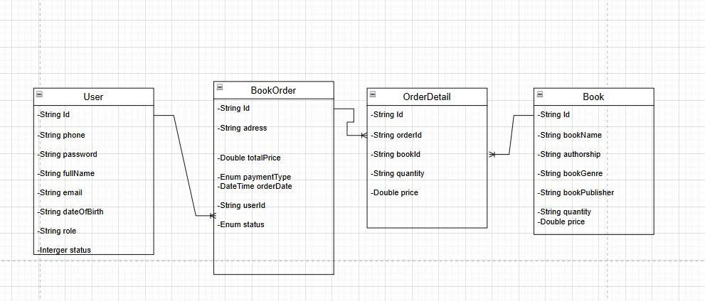

**1. Bảng Book**

**1.1. Mục đích**

Bảng **Book** lưu trữ thông tin về các đầu sách trong hệ thống, phục vụ cho việc quản lý kho, bán hàng và tra cứu thông tin sách.

**1.2. Chi tiết các trường**

|  |  |  |
| --- | --- | --- |
| Trường | Kiểu dữ liệu | Mô tả |
| Id | String | Mã định danh duy nhất của sách. |
| bookName | String | Tên sách |
| authorship | String | Tên tác giả. |
| bookGenre | String | Thể loại sách (Văn học, Khoa học, Kinh tế,…). |
| bookPublisher | String | Nhà xuất bản. |
| quantity | Integer | Số lượng sách còn trong kho. |
| price | Double | Giá bán của sách (tại thời điểm hiện tại). |

**1.3. Ràng buộc và kiểm tra**

Id:

- Kiểu UUID, không trùng lặp, không null.

bookName:

- Không được để trống.

- Tối đa 100 ký tự.

authorship:

- Chỉ cho phép chữ cái và khoảng trắng.

- Không chứa ký tự đặc biệt.

bookGenre:

- Bắt buộc chọn từ danh mục có sẵn.

bookPublisher:

- Không để trống, tối đa 100 ký tự.

quantity:

- Số nguyên ≥ 0.

- Nếu = 0 thì không thể đặt mua.

price:

- Số thực ≥ 0.

- Làm tròn 2 chữ số thập phân.

**1.4. Quan hệ**

* Một **Book** có thể xuất hiện trong nhiều **OrderDetail**.
* Quan hệ 1–N: **Book (1)** ↔ **OrderDetail (N)** thông qua bookId.

## 2. Bảng ****OrderDetail****

### 2.1. Mục đích

Bảng **OrderDetail** quản lý thông tin chi tiết của từng sản phẩm (sách) trong mỗi đơn hàng, bao gồm số lượng, giá bán tại thời điểm đặt hàng. Đây là bảng trung gian kết nối giữa **BookOrder** và **Book**.

**2.2.Chi tiết các trường**

|  |  |  |
| --- | --- | --- |
| Trường | Kiểu dữ liệu | Mô tả |
| Id | String | Mã định danh chi tiết đơn hàng |
| orderld | String | Khóa ngoại tham chiếu đến BookOrder.Id. |
| bookld | String | Khóa ngoại tham chiếu đến Book.Id. |
| quantity | Integer | Số lượng khách đặt trong đơn hàng. |
| price | Double | Giá của sách tại thời điểm đặt hàng. |

### 2.3. Ràng buộc và kiểm tra

Id:

- Duy nhất, không null.

orderId:

- Bắt buộc tồn tại trong BookOrder.Id.

bookId:

- Bắt buộc tồn tại trong Book.Id.

quantity:

- Phải > 0.

- Không vượt quá số lượng tồn kho (Book.quantity).

price:

- Số thực ≥ 0.

- Lấy theo giá từ bảng Book tại thời điểm đặt, có thể thay đổi nếu có khuyến mãi.

### 2.4. Quan hệ

- Một **OrderDetail** thuộc về một **BookOrder**.

- Một **OrderDetail** tham chiếu đến một **Book**.

- Quan hệ:

* + **BookOrder (1)** ↔ **OrderDetail (N)**.
  + **Book (1)** ↔ **OrderDetail (N)**.